Robot NAO

Cheville

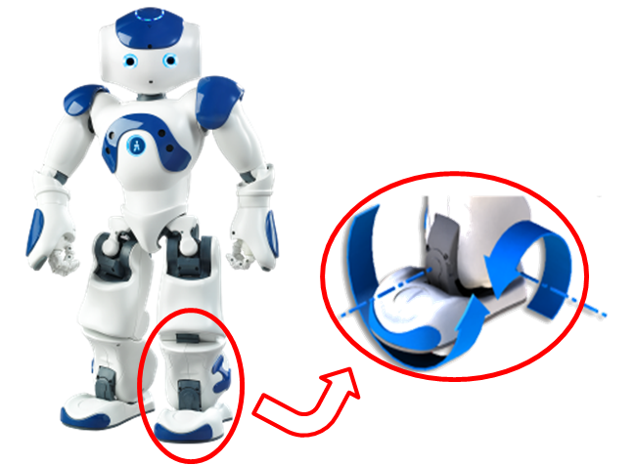 | 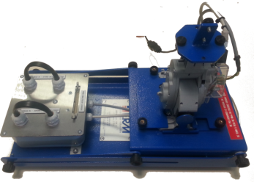 | 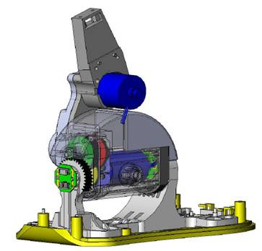
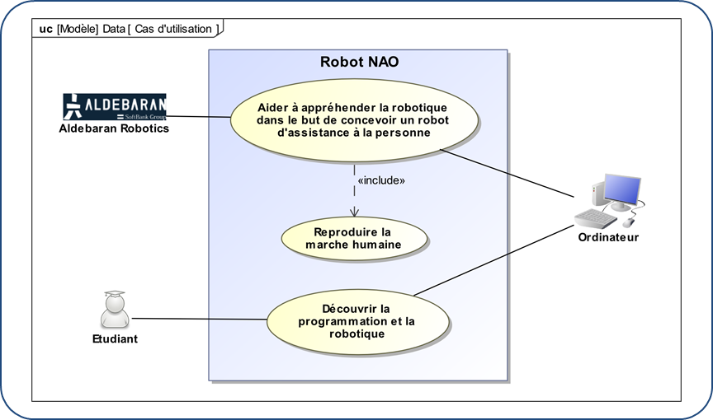
Préparation Aux Épreuves Orales De La Filière PSI
Le robot NAO a été développé par la société Aldebaran afin de créer un prototype de robot humanoïde. L’objectif final de cette entreprise est de proposer aux clients des robots d’aide à la personne. Une autre finalité d’Aldebaran est de proposer aux enseignants et aux universitaires un support pour enseigner la robotique aux étudiants.
Cinématiquement et dynamiquement, le robot doit être capable de se déplacer plus ou moins rapidement, et de se relever. On s’intéresse ici à la modélisation de la cheville dans le cadre de la marche du robot.
Problématique :
On s’intéresse ici à la marche de NA0 et en particulier au fonctionnement de l’ensemble pied – cheville – tibia qui sera nommé « cheville NAO ». Pour cela on dispose d’un système didactisé et de son modèle multiphysique.  Le robot NAO est-il en capacité de marcher à vitesse lente et à vitesse rapide ? | 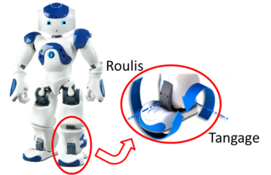
Pour répondre à cette question, on souhaite disposer d’un modèle multiphysique fiable, permettant de minimiser le nombre d’essais à réaliser sur le système.

Découverte – Manipulation – Observation – Description
Objectif 1: S’approprier le fonctionnement de la cheville NAO – 30 minutes
Cette première partie nécessite la lecture préalable des fiches : « Fonctionnement », « Acquisition » et « Ingénierie Systèmes ».

Activité 1

Mettre en service la cheville NAO en réalisant des essais dans les conditions expérimentales suivantes :
- asservissement « cheville » ;
- réglage du correcteur : Kp = 200, Ki = 0 ;
- consigne de tangage : sinus d’amplitudes 5° et de périodes 0,54s puis 2,16s;
- consigne de roulis : aucune ;
- tracer la consigne et l’angle réducteur de l’axe de tangage.
Justifier les valeurs de l’amplitude et des périodes de la consigne en utilisant le diagramme des exigences.

Activité 2
Préparer une synthèse orale décrivant le fonctionnement de la cheville et de ses constituants. Vous vous appuierez sur la représentation de la chaine d’information et de la chaine d’énergie.

Objectif 2: valider les choix technologiques du constructeur – Durée estimée : 10 min

Activité 3
La résolution du capteur utilisé permet-elle de s’assurer que l’exigence 1.2.4.1 est vérifiée ?

Appropriation de la problématique
Objectif 3 : s’approprier la problématique – Durée : 20 min.
Rappel : on souhaite connaître l’aptitude du robot NAO à marcher à allure faible et à allure rapide. Pour cela on souhaite disposer d’un modèle multiphysique fidèle au support réel.

Activité 4
- Commenter l’allure des courbes réalisées dans l’activité 1. Quelle peut être l’origine des écarts entre l’angle de consigne et l’angle mesuré ?
- En vous aidant éventuellement des activités proposées dans ce sujet, proposer une démarche permettant de faire en sorte que le robot NAO puisse marcher selon les modalités du cahier des charges. Vous pourrez en particulier préciser l’utilité que peut avoir un modèle multiphysique

Enrichissement du modèle multiphysique
Objectif 4 : – Durée : 20 minutes
Cette première partie nécessite la lecture préalable des fiches : « Acquisition » et « Simulation ».
Afin de valider le modèle multiphysique, on se propose dans un premier temps d’analyser des réponses du système à un échelon. Réaliser les essais suivants sur le système :
 | Essai 1 | Essai 2 | Essai 3 | Essai 4 | Essai 5
Amplitude échelon (degrés) | 5 | 20 | 10 | 10 | 10
Correcteur proportionnel Kp | 200 | 200 | 200 | 1000 | 1500

Activité 5
Déterminer l’écart statique et le temps de réponse du système. Les exigences 1.2.4.1 et 1.2.4.2 sont-elles satisfaites ? Que dire de l’influence du gain Kp sur les performances du système ?

Ouvrir le modèle « ChevilleNAO_Complete.slx ».

Activité 6
Décrire le modèle multiphysique. Vérifier que les conditions de simulation sont les mêmes que les conditions expérimentales. Réaliser les mêmes essais qu’à la question précédente. Confronter les résultats expérimentaux et les résultats issus de la simulation.

Objectif 5 Proposer des essais permettant de caractériser les frottements – Durée : 30 minutes

Activité 7
Le logiciel de mesure permet-il d’avoir accès au couple fourni par le moteur ? Quelle est l’unité physique du coefficient de frottement visqueux ? Proposer un protocole expérimental permettant d’étudier les effets du frottement visqueux ou du frottement sec. Comment pourrait-on prendre en compte le frottement dans le modèle ?

Activité 8
Proposer puis mettre en œuvre un protocole expérimental permettant de déterminer le couple de frottement sec et/ou le couple de frottement visqueux.

On choisit d’ajouter dans le modèle un bloc Rotation friction dans lequel on renseigne un couple d’adhérence de 5 mNm (Breakaway friction torque) et un couple de frottement en utilisant le modèle de Coulomb de 5 mNm (Coulomb friction torque). – Pour cela décommenter le bloc sur le modèle –

Activité 9
En utilisant la documentation, modifier le modèle et observer l’évolution de la position de la cheville.

Validation du modèle multiphysique
Objectif 6 Valider le modèle – Durée : 15 minutes

Activité 10
- Modifier le modèle pour simuler le comportement de la cheville en marche lente puis en marche rapide. Les résultats des simulations reflètent-ils le comportement réel de la cheville
- Quelles modifications supplémentaires pourrait-on apporter au modèle pour obtenir un modèle plus complet ?

Synthèse
Objectif 7 Exposer clairement le travail effectué – Durée : 10 minutes

Activité 9
- Proposer un poster présentant une synthèse de votre travail. Sur ce poster devront apparaitre les éléments clé abordés précédemment ainsi que la démarche scientifique mise en œuvre pour répondre à la problématique. Les outils de communication nécessaires à sa rédaction sont laissés à votre initiative.

FICHE FONCTIONNEMENT : Mise en Œuvre de la cheville NAO et mesure

Description générale
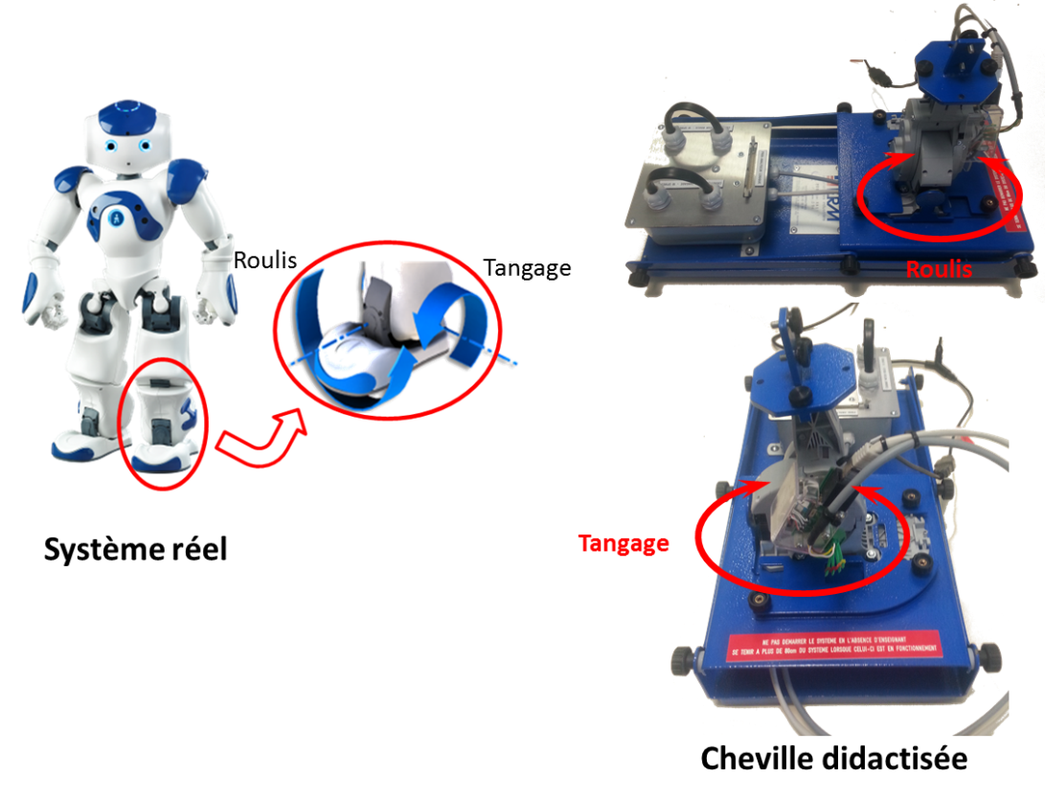

Lancement du logiciel
- Lancer le logiciel NAO Ankle kit disponible sur le bureau.
- Vérifier que le PI en position initiale est bien au valeur indiquée ci-dessous.
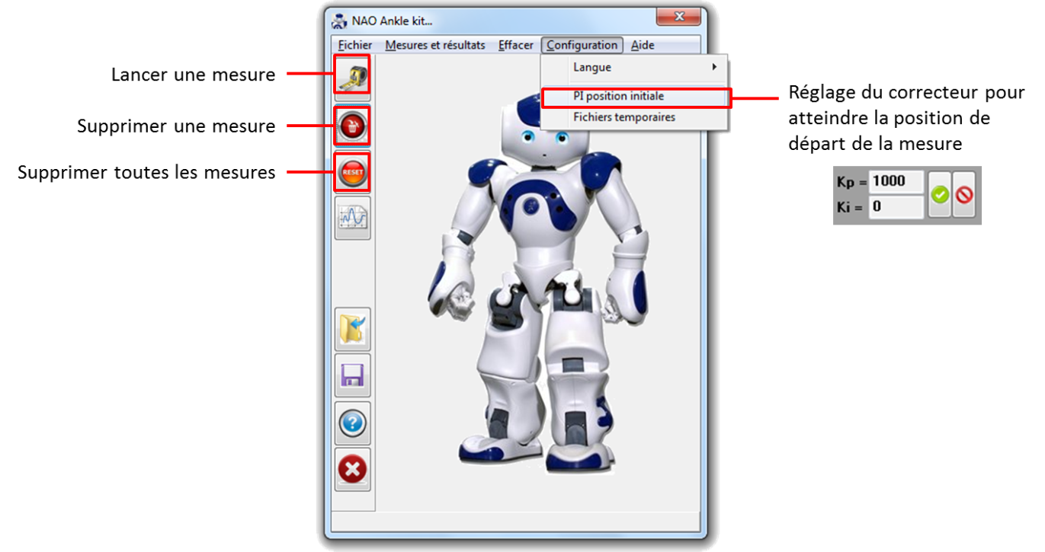

FICHE ACQUISITION

Réalisation d’une acquisition
- Pour réaliser une mesure, cliquer sur l’icône de mesure 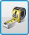.
- Choisir l’onglet de commande et mesures.
- Sélectionner l’axe souhaité et paramétrer le signal d’entrée.
- Choisir le type d’asservissement et les gains du correcteur PI.
- Choisir les caractéristiques de l’acquisition
- Lancer la mesure.
- Importer les résultats.

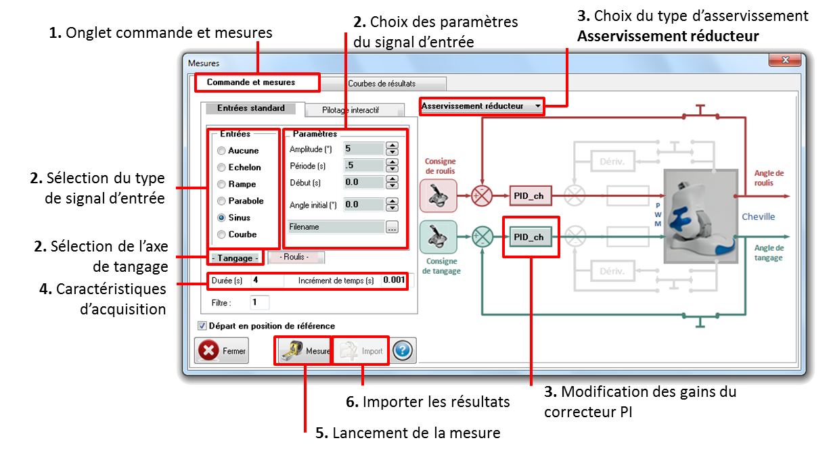

Visualisation d’une mesure
- Sélectionner l’onglet « courbes de résultats ».
- Ajouter le nombre de courbes nécessaire.
- Sélectionner la grandeur à afficher.
- Sélectionner les séries de mesures à afficher.
- Tracer les courbes.

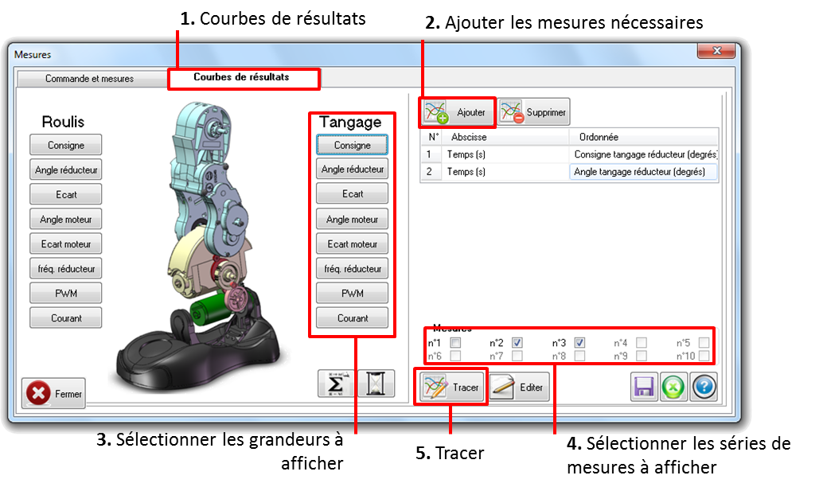

FICHE INGENIERIE SYSTEMES

Diagrammes partiels des cas d’utilisation
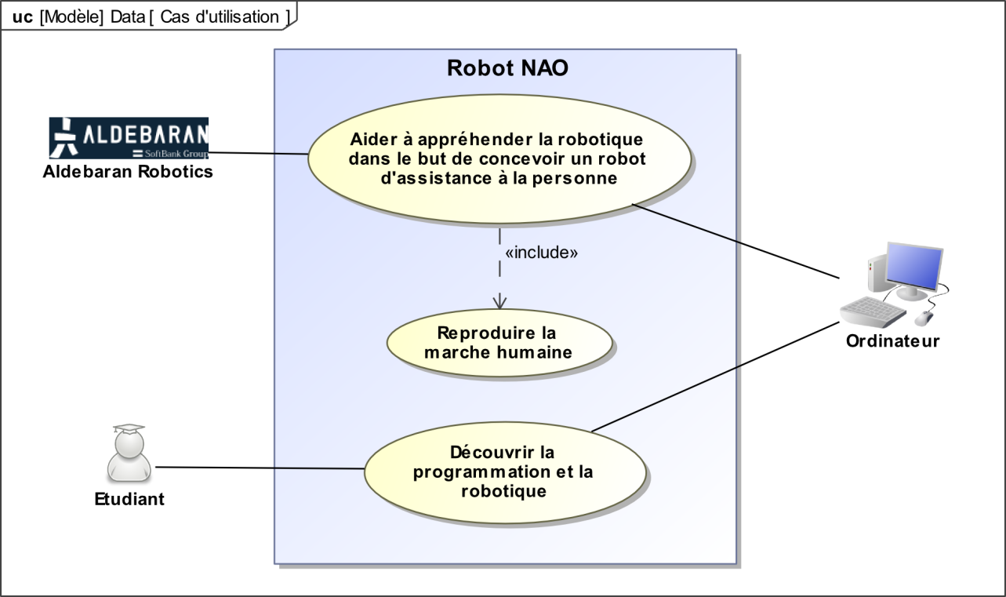

Diagramme partiel des exigences
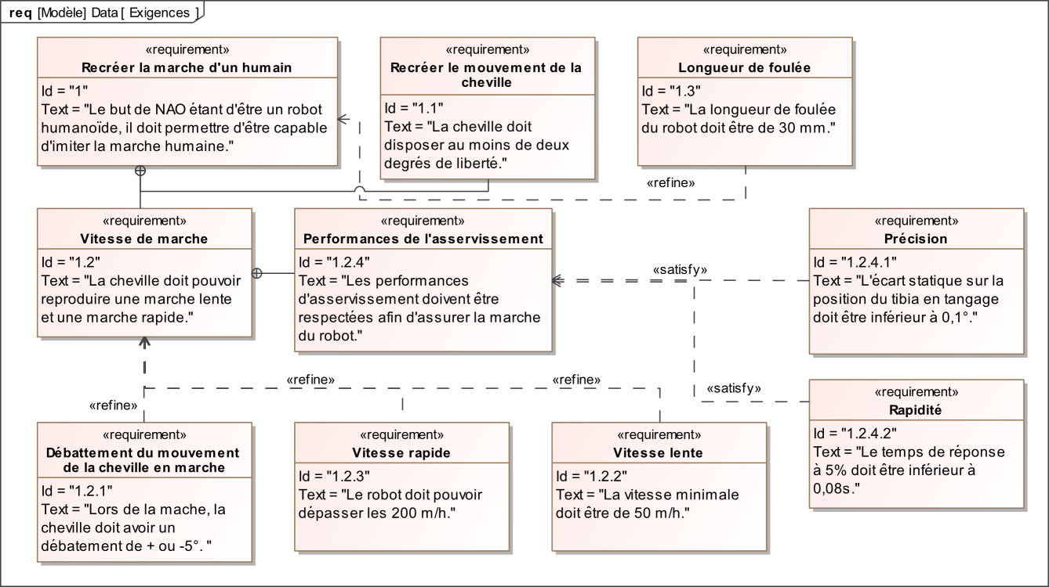

Diagramme de bloc et diagramme interne partiels
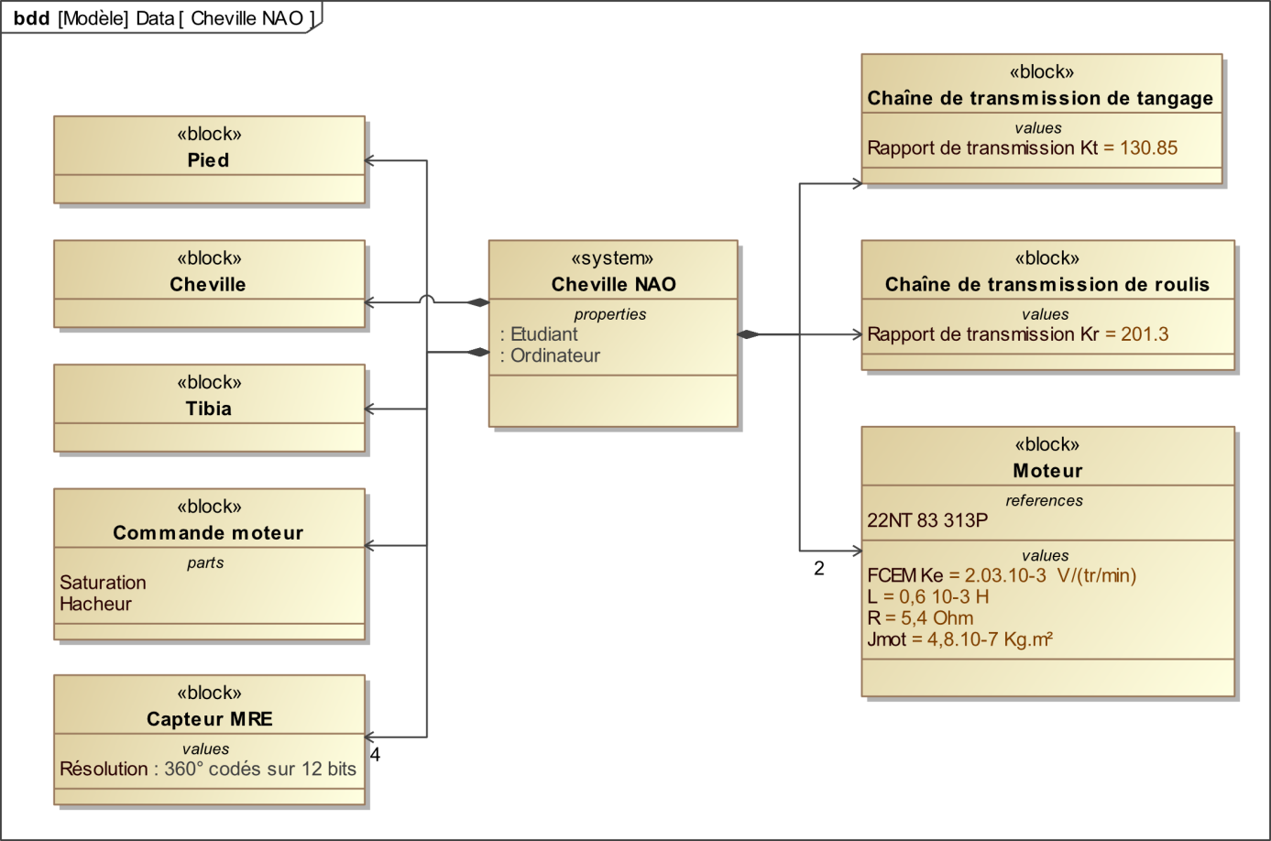

FICHE SIMULATION : Utilisation de Matlab – Simulink

Fenêtres Matlab-Simulink
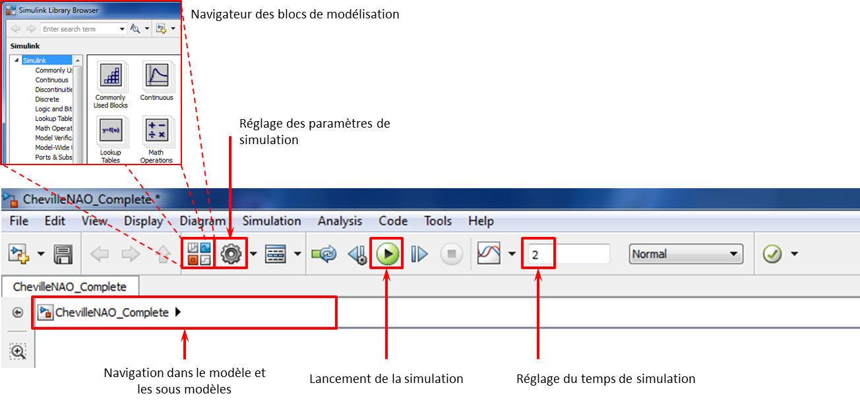

Lancement d’une simulation
Pour lancer une simulation appuyer sur le triangle vert. Il est possible d’observer dans la fenêtre Matlab le comportement de la cheville. Pour visualiser une courbe double cliquer sur un des scopes.
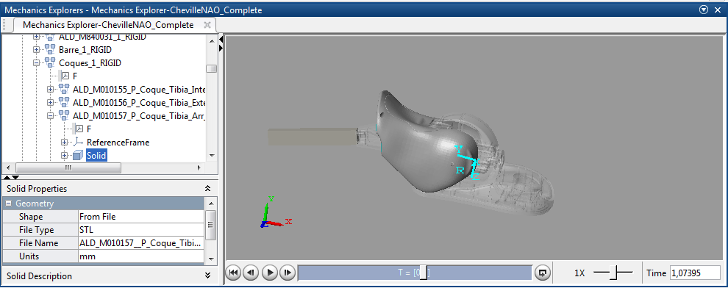

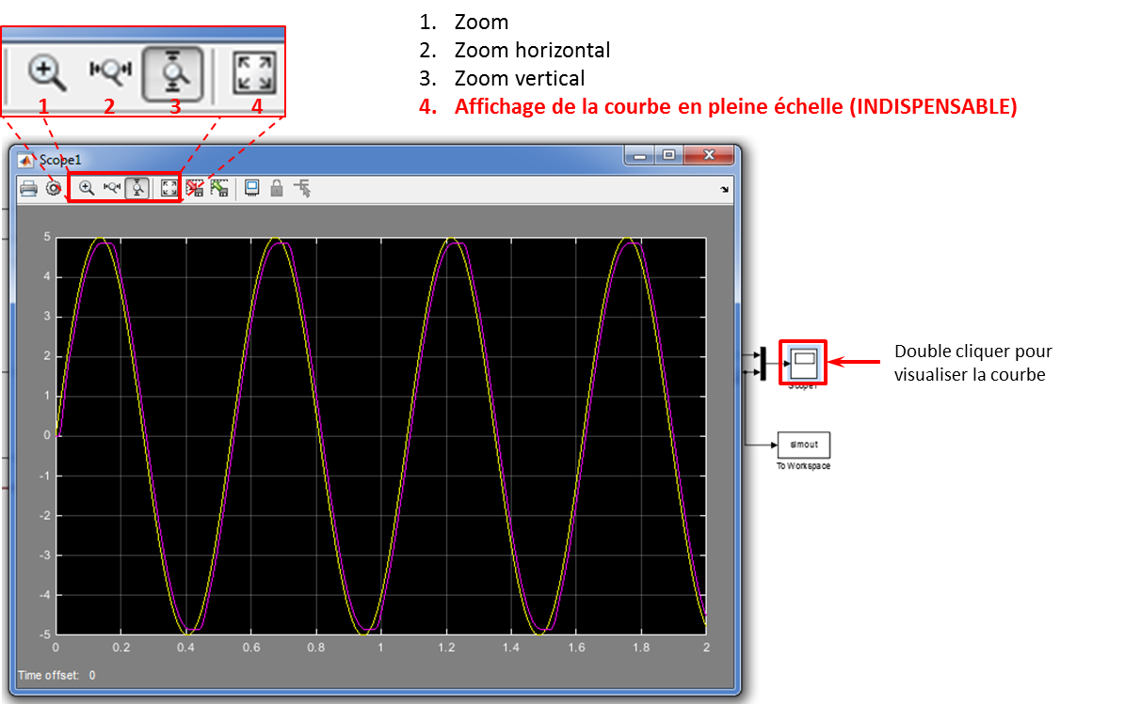

Ajouter / Modifier des blocs
Pour ajouter les blocs, il faut ouvrir le Simulink Library Browser .

Modification d’une entrée sinusoïdale :  Attention, il faut indiquer la pulsation dans le champ frequency. | Simulink Sources Sine Wave  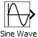

Débloquer le bloc de frottement en rotation :
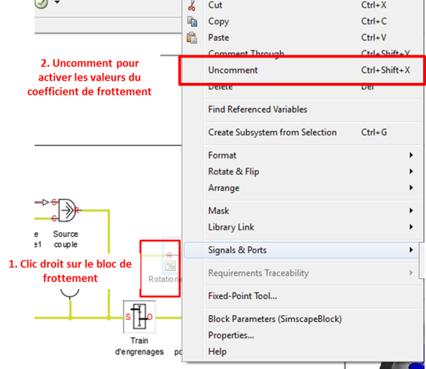 | 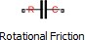  - C : port à relier à la référence mécanique;  - R : port à relier à la connexion qui subit le frottement.  Paramètres du bloc :  - breakaway friction force : couple à partir duquel le mouvement commence ;  - coulomb friction force : couple de frottement qui s’exerce pendant le mouvement ;  viscous friction coefficient : coefficient de frottement visqueux (négligé ici : 10e-10).

